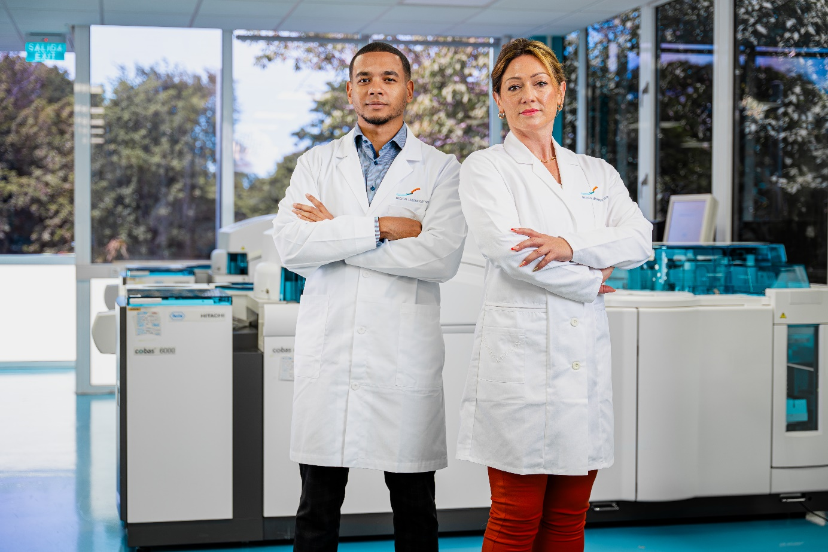
Wie ben je?
FK: Fleur Koene, Medical Laboratory Services Curaçao
AT: Angelino Tromp, medisch moleculair microbioloog bij Medical Laboratory Services (MLS) op Curaçao.
Hoe lang ben je al AM/ MMM en in welk ZH/ ZH-en?
FK: Ik ben sinds mei 2018 geregistreerd arts-microbioloog en ik werk sinds 13 december 2021 in Curaçao bij Medical Laboratory Services in met name de 1e lijns-zorg en mindere mate de 2e lijns-zorg. Vanuit MLS werk ik bovendien voor het Curaçao Medical Center in het kader van hun JCI-accreditatie en laboratoria in Aruba en Bonaire.
AT: Ik heb mijn opleiding tot MMM in het UMCU en Rijnstate gedaan en ben sinds juni 2022 MMMer bij MLS op Curaçao. Op dit moment bedienen wij vanuit MLS voornamelijk de 1ste lijn en wat ziekenhuizen en verpleeghuizen in de regio.
Heb je een (bijzondere) hobby?
FK: Ik ben van oorsprong klassiek zangeres, muziek is nog steeds mijn passie. Verder doe ik 6x per week aan krachttraining in de gym.
AT: Sleutelen aan (grote) auto’s en radiografische bestuurbare raceauto’s van schaal 1:10.
Wat vind je het leukste aan je vak?
FK: Het afwisselende en probleem-oplossend karakter in combinatie met het samenwerken met collega’s met allerlei verschillende opleidingsniveau’s.
AT: Nieuwe relevante moleculaire testen implementeren/optimaliseren en de impact daarvan kunnen waarnemen. De constante innovatie in de moleculaire diagnostiek houdt mijn interesse levend. Verder voor mij zijn bijzondere casuïstiek altijd interessant en de interdisciplinaire samenwerking welke het vak dynamisch maakt en houdt.
Wat vind je het minst leuke aan je vak?
FK: Dat je dagen moeilijk planbaar zijn, het is zeer ad hoc.
AT: Hoewel elk vakgebied zijn uitdagingen heeft, zou ik zeggen dat het minst leuke aspect van moleculaire microbiologie is soms de complexiteit van bepaalde bepalingen en de daarbij bijhorende verificaties. Het kans soms tijdrovend en intensief zijn. Hoewel ik waardeer hoe deze processen cruciaal zijn voor nauwkeurige resultaten, merk ik dat het schrijven van verificatierapporten niet mijn favoriete bezigheid is. Het is echter een essentieel onderdeel van het waarborgen van de kwaliteit in ons werk.
Naar welke ontwikkeling zie je het meest uit? (al dan niet beroepsgerelateerd)
FK: Ik zie uit naar de dag dat er minder taboe ligt op seksuele gezondheid, HIV positiviteit en andere SOA’s hier in de Antillen. HIV positieve patiënten kunnen hier bijvoorbeeld geen hypotheek krijgen.
AT: Dit is specifiek voor binnen onze setting, maar het verder digitaliseren van de aanvraagformulieren en verbeterde communicatie met aanvragers.
Welke ontwikkeling vind je zorgelijk?
FK: Ik vind het zorgelijk, maar ook spannend te gaan zien waar we over 10 jaar staan met artificial intelligence. Zowel op professioneel vlak als in ons dagelijks leven.
AT: De belangen van instellingen/organisaties en bepaalde politieke bemoeienis welke niet altijd in het belang zijn van de publieke gezondheid.
Welk beroep zou je willen uitoefenen als je geen AM/MMM was? (als alles mogelijk was en alle salarissen gelijk waren)
FK: Zangeres
AT: Automonteur
Wat zou je meer moeten doen?
FK: Haha, dat is een erg Nederlandse vraag. Ik hou niet van moeten, ik doe dingen graag, met een bepaald doel of resultaat, of ik doe ze niet.
AT: Meer tijd besteden met mijn familie en sporten.
Wat zou je minder moeten doe
FK: Zie antwoord hierboven.
AT: Na werkuren op werk blijven hangen om “nog een ding af te ronden”…
Wie heb je hoog staan binnen je vakgebied en waarom?
FK: Binnen mijn vakgebied zijn er heel veel bewonderenswaardige collega’s die hier om allerlei verschillende redenen opgenoemd mogen worden. Eigenschappen die ik bewonder in collega’s, en daarom ook elke dag zelf nastreef, zijn professionaliteit en leiderschap in combinatie met medemenselijkheid en vriendelijkheid.
AT: Binnen de medische microbiologie had/heb ik het voorrecht om te werken met verschillende getalenteerde groep collega’s, zowel in Nederland als het Caribisch deel van het Koninkrijk. Het is daarom moeilijk om een specifieke naam te noemen, omdat verschillende collega’s binnen het veld unieke kwaliteiten bezitten en bijdragen aan het succes van ons vakgebied. De collectieve expertise, toewijding en samenwerking binnen de medische microbiologie vormen een bron van inspiratie voor mij.
Heb je een suggestie voor iemand om de volgende keer te interviewen? En welke vraag zou je hem/haar eventueel specifiek willen stellen?
FK en AT: Terrence Mawie, arts-microbioloog in Suriname
Vraag van Jacky Flipse: Hoe Fleur en Angelino de HIV/SOA diagnostiek aanpakken op een eiland waar men elkaar kent en waar sociale en religieuze stigma’s spelen.
FK: De HIV diagnostiek bestaat hier uit dezelfe typen testen als in Nederland. Er wordt een HIV screeningstest gedaan dmv een 4e generatie HIV test en bij een dubieus of positief resultaat wordt deze al dan niet geconfirmeerd door immunoblot en HIV viral load.
Bovendien wordt er altijd een 2e serum opgevraagd indien reactiviteit in de HIV screening gezien wordt, om eventuele monsterverwisseling te voorkomen.
Net als in Nederland neem ik als arts-microbioloog contact op met de aanvrager bij afwijkende resultaten en bespreek ik het verdere beleid.
Onder andere door middel van samenwerking met verschillende stichtingen zoals Curaplus en Plons en awareness campagnes zoals nu rondom carnaval, proberen we als organisatie bij te dragen aan het doorbreken van het taboe rondom HIV positiviteit en seksuele gezondheid op Curaçao. SOA testen zijn hier heel erg duur in vergelijking met Nederland, o.a. omdat er geen overheidssteun bestaat hiervoor. Wij bieden vanuit ons laboratorium de SOA diagnostiek zo goedkoop mogelijk aan, zodat iedereen zich kan laten testen wanneer ze dat nodig achten. Op deze manieren hopen we een bijdrage te kunnen leveren aan, niet alleen optimale HIV en SOA diagnostiek, maar ook voor iedereen toegankelijke HIV en SOA diagnostiek.
AT: Hele goeie vraag! Wij hebben verschillende initiatieven direct vanuit ons lab lopen en waar Fleur en ik persoonlijk bij betrokken zijn. Als voorbeeld, wij hebben het testen voor SOA’s en HIV relatief toegankelijker gemaakt door de kosten van testen te verlagen. Wij hebben verder een samenwerking met een lokale stichting opgezet waar HIV gerelateerde diagnostiek anoniem opgestuurd kan worden naar ons lab. Als professionals geven wij ook lezingen aan huisartsen en specialisten m.b.t. SOA en hiv-diagnostiek. Helaas is er relatief weinig langdurige psychosociale ondersteuning voor getroffen individuen binnen ons gemeenschap, gepaard met een eiland waar sociale en religieuze stigma’s veel impact hebben. Het blijft dus een uitdaging.

